京东到家电脑版后台操作流程

1. 前言

从5月起，我公司作为京东成都站的重点合作商家，会独家为我公司推出很多活动，力争每日单量达到300单以上，日销售上万元，为配合丰富的促销活动及方便门店清楚下帐，现要求门店使用京东到家电脑版后台，对订单进行管理，特别是在订单详情里清楚注明了商家应承担的金额，门店可以根据商家应承担的金额部分，在英克系统中下帐时作手工优惠处理。此外还可以在后台进行库存管理等，现将流程介绍如下：

1. 京东到家电脑版后台主要操作流
2. 打开浏览器，在地址栏输入：store.jd.com然后回车，会出现京东后台登录界面（建议把此地址放入收藏夹）
3. 输入门店京明管家帐号，密码，验证码后，点击“登录”，进入（要求门店每天电脑开机后进行登录）（门店用户名密码见附件，请各门店牢记）

如下图：

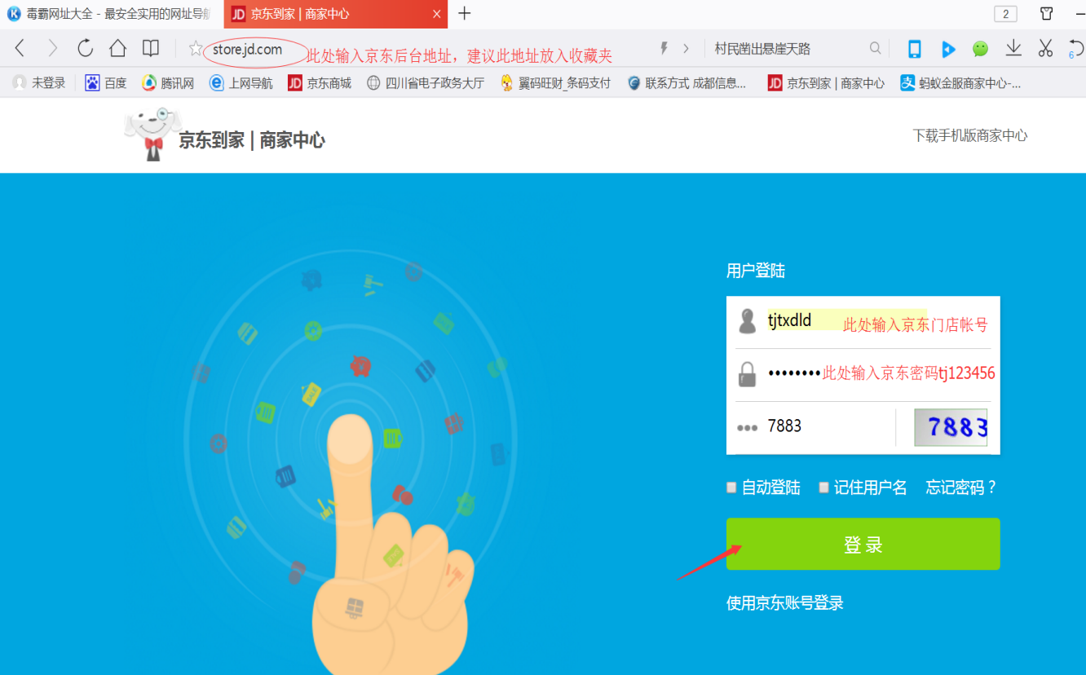

1. 在京工后台菜单中，点击“订单中心”-----“订单查询（即将改牌）”可对门店的订单进行查询

如下图

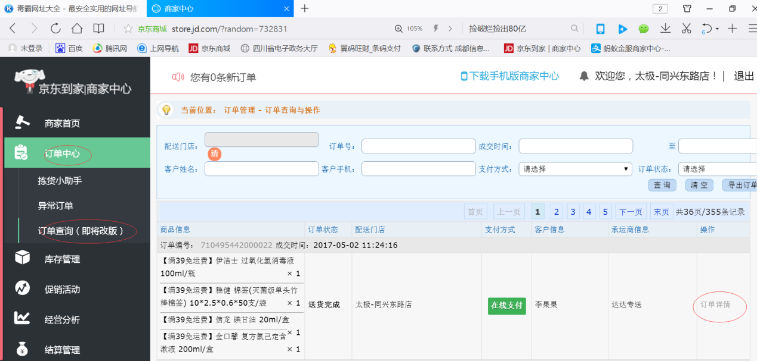

1. 点击“订单详情”，会出现下面的界面

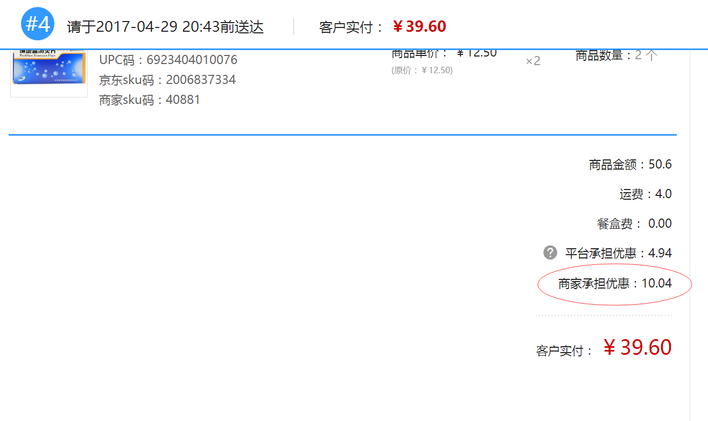

这笔订单，商家承担10.04元，所以我们就整单优惠10.04元，如果商家承担优惠为0元，则不用优惠。

如下图：

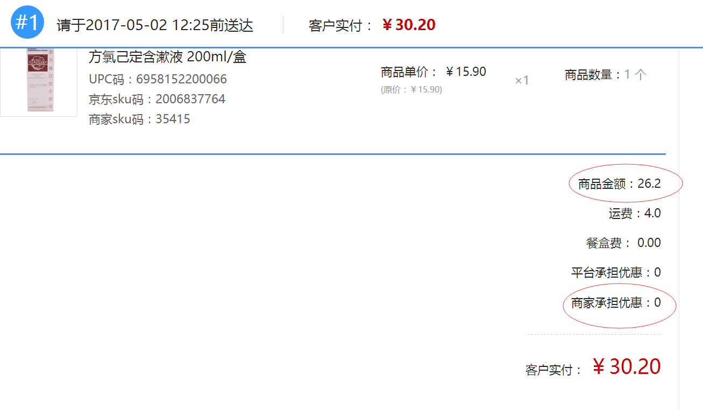

1. 进行京东后台以后，还有如下作用
2. 有订单时电脑如有音箱，会提醒有订单
3. 可对门店的库存进行维护

其它功能门店可自行 在后台进行学习和操作